Шаблон отчёта по лабораторной работе № 1

Математическое моделирование

Адебайо Ридвануллахи Айофе

Содержание

## Цель работы

Целью данной работы является настройка среды для курса математическое моделирование, установка make, pandoc, texlive, julia, openmodelica.

Другая цель - ознакомиться с git и настроить как локальный, так и удаленный репозиторий для курса

## Задание

• Сделайте отчёт по предыдущей лабораторной работе в формате Markdown.

• В качестве отчёта просьба предоставить отчёты в 3 форматах: pdf, docx и md (в архиве, поскольку он должен содержать скриншоты, Makefile и т.д.)

## Теоретическое введение

Git Bash — это приложение для сред Microsoft Windows, которое предоставляет эмуляцию bash, используемую для запуска Git из командной строки. Это не простой bash, скомпилированный для Windows, а пакет, содержащий Bash, SSH, SCP и некоторые другие утилиты Unix, скомпилированные для Windows. Он также содержит новое окно терминала интерфейса командной строки под названием minty. Эти утилиты связаны с этим пакетом Bash, чтобы создать полезный пакет программного обеспечения.

Markdown — облегчённый язык разметки, созданный с целью обозначения форматирования в простом тексте, с максимальным сохранением его читаемости человеком, и пригодный для машинного преобразования в языки для продвинутых публикаций (HTML, Rich Text и других).

## Выполнение лабораторной работы

## 1.1 Подготовка

**1.1.1 Создание файлов для каждой лабораторной работы**

Я создал файлы, необходимые для лабораторной работы, поэтому я могу подготовить шаблон для отчета и презентации, используя mkdir.

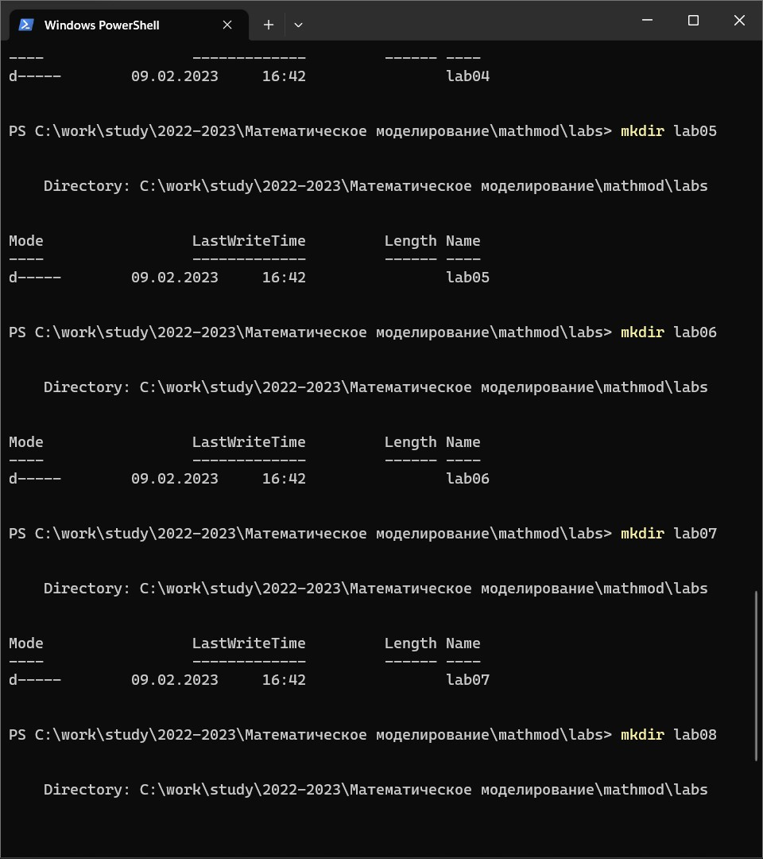

создание файла

**1.1.2 Установка имени и электронной почты**

Я выполнил следующие команды, чтобы узнал моё имя и электронную почту

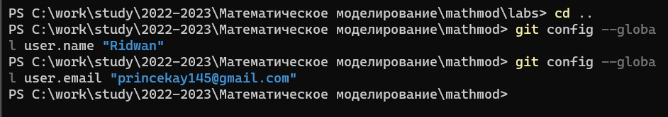

имя и email

**1.1.3 Параметры установки окончаний строк**

Я с помощью команд git config --global core.autocrlf true и git config --global core.safecrlf true настроил core.autocrlf, чтобы все переводы строк текстовых файлов в репозитории были одинаковы.

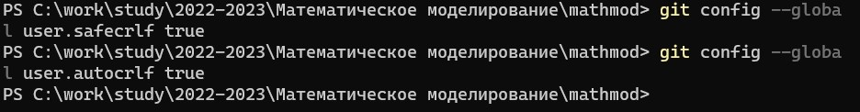

окончание строки

окончание строки

окончание строки

## 1.2 Создание проекта

**1.2.1 Создаем страницу “Hello, World”**

Начал работу в пустом рабочем каталоге с создания пустого каталога с именем hello, затем вошел в него и создайте там файл с именем hello.html. mkdir hello cd hello touch hello.html echo "Hello, World!" > hello.html и создал git репозиторий из этого каталога, выполнил команду git init

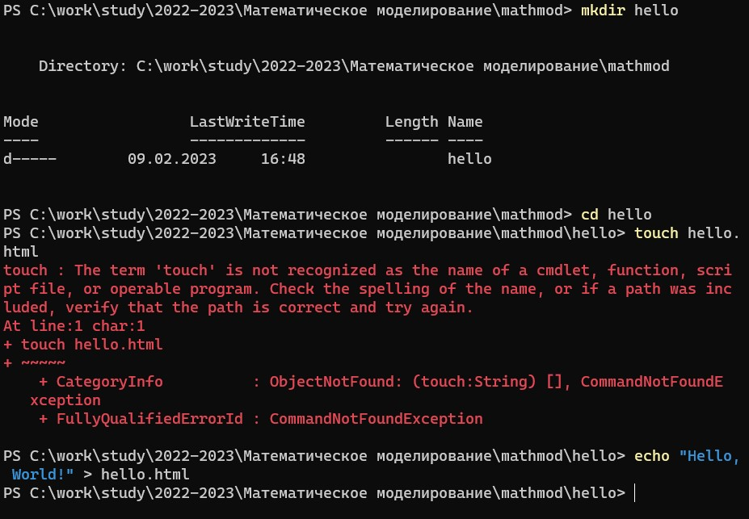

репозиторий

**1.2.2 Добавление файла в репозиторий**

Добавил файл в репозиторий с помощью команд git add hello.html и git commit -m "Initial Commit". и проверил статус с помощью git status

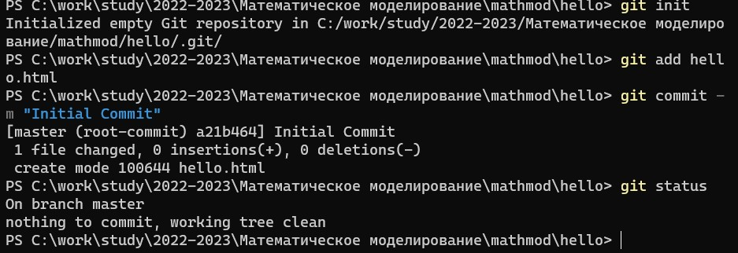

Добавление файла

## 1.3 Индексация изменений

**1.3.1 Коммит изменений**

Сделал коммит и проверим состояние с помощью git commit. Проверил состояние каталога с помощью git status.

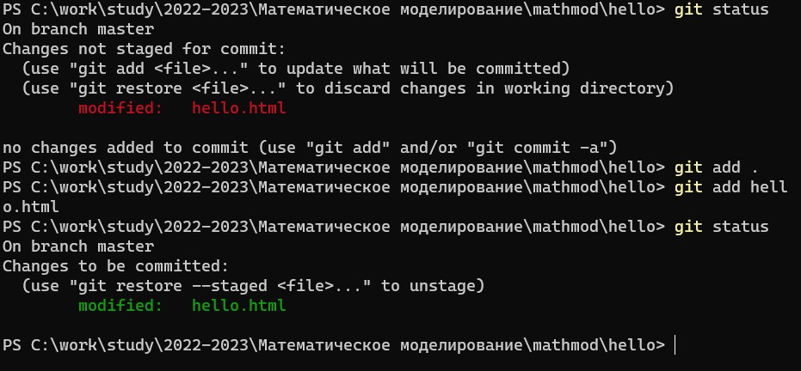

Коммит.состояние(1)

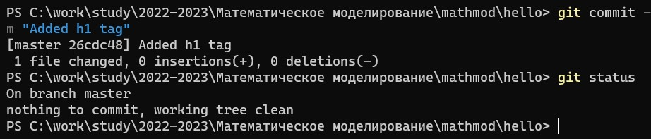

Коммит.состояние(2)

**1.3.2 Добавьте стандартные теги страницы**

Изменил страницу «Hello, World», чтобы она содержала стандартные теги <html> и <body>.

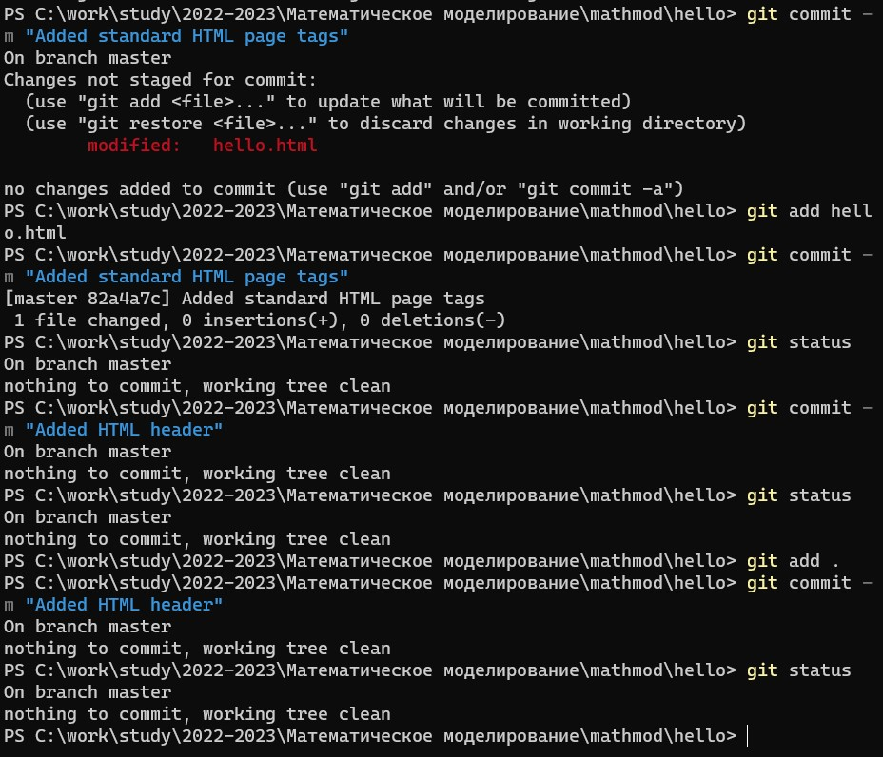

добавление изменения

**1.3.3 История**

Получил список произведенных изменений с помощью git log

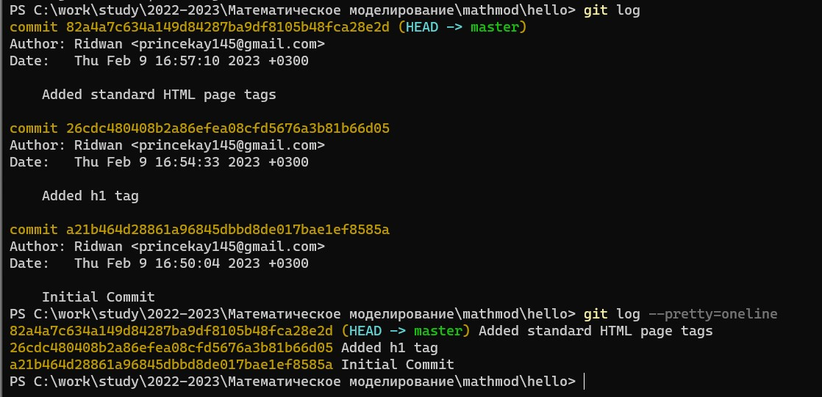

Название рисунка

**1.3.4 Просмотр тегов с помощью команды tag**

Я увидел, какие теги доступны, используя команду git tag, и посмотрел теги в логе с помощью git log master –all.

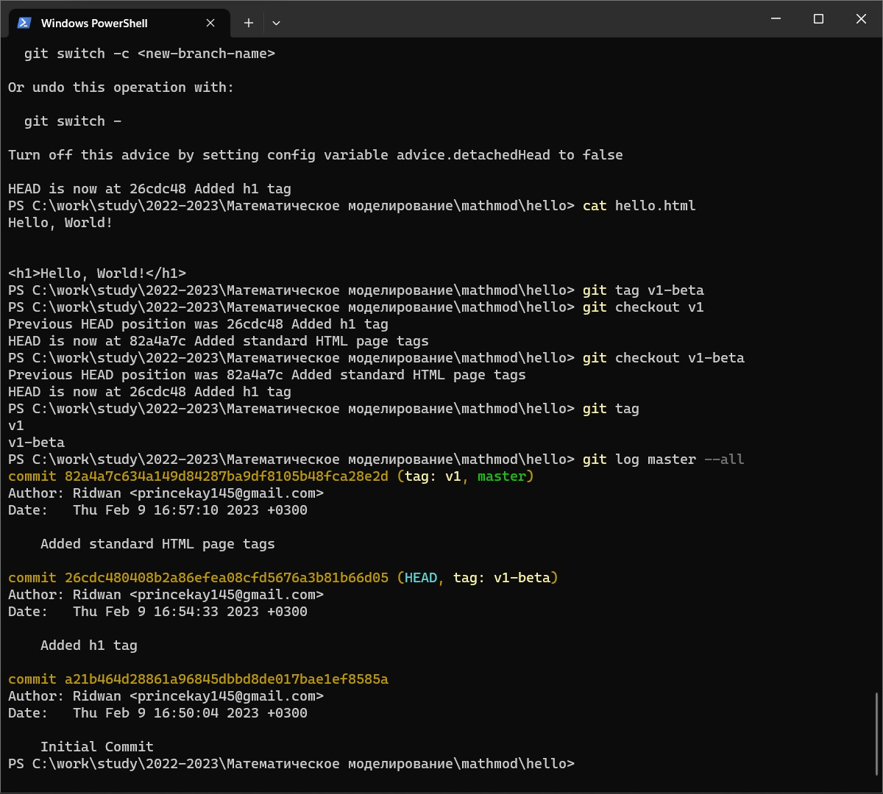

доступные теги

## 1.4 Отмена локальных изменений (до индексации)

**1.4.1 Отмена изменений в рабочем каталоге**

Использовал команду git checkout для переключения версии файла hello.html в репозитории.

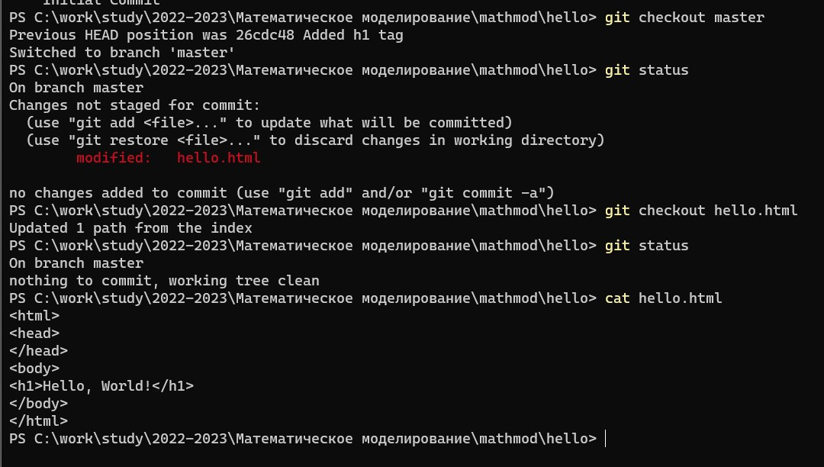

репозиторий

## 1.5 Отмена проиндексированных изменений(перед коммитом)

**1.5.1 Переключимся на версию коммита**

Чтобы сделать рабочий каталог чистым, выполним следующие команды

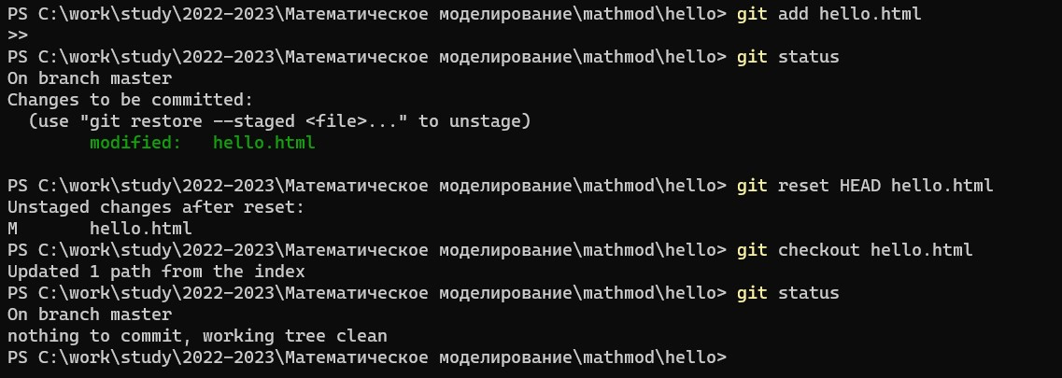

переключение

## 1.6 Отмена коммитов

**1.6.1 Сделайте коммит с новыми изменениями, отменяющими предыдущие**

Чтобы отменить коммит, нам необходимо сделать коммит, который удаляет изменения, сохраненные нежелательным коммитом.

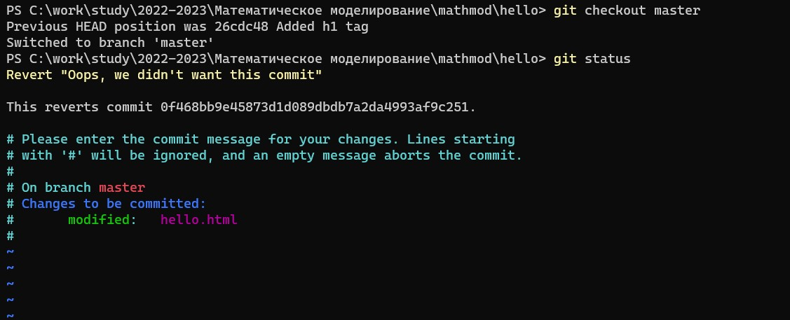

коммит

**1.6.2 Проверьте лог**

Проверка лога показывает нежелательные и отмененные коммиты в наш репозиторий.

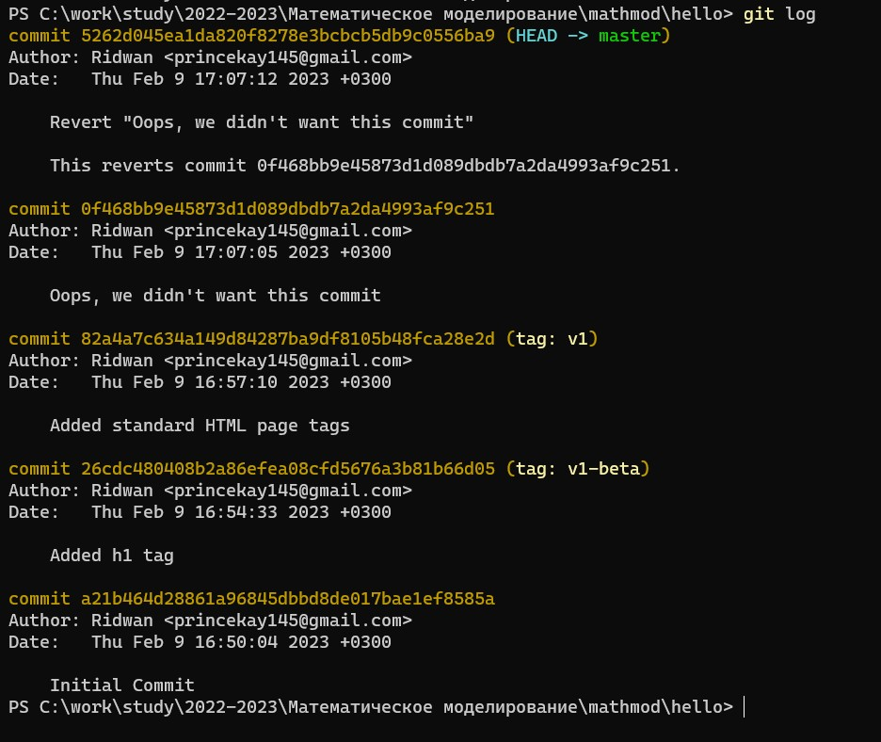

проверка лога

## 1.7 Git внутри: Каталог .git

**1.7.1 База данных объектов**

Выполнил ls -C .git/objects

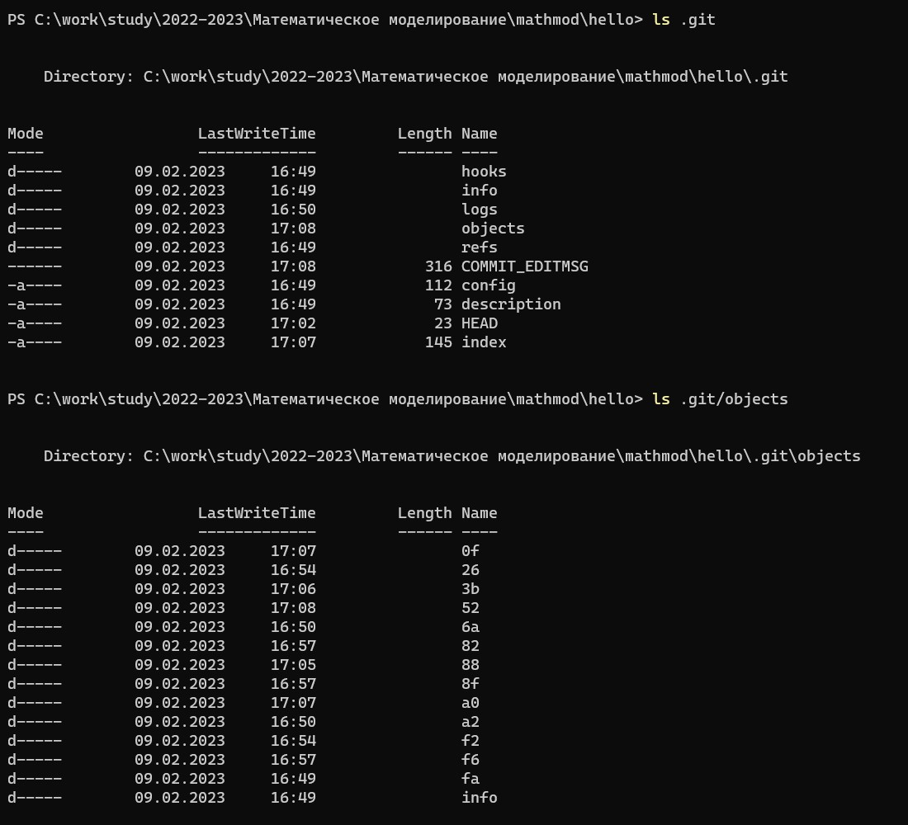

База данных

**1.7.2 Config File**

Выполнил cat .git/config

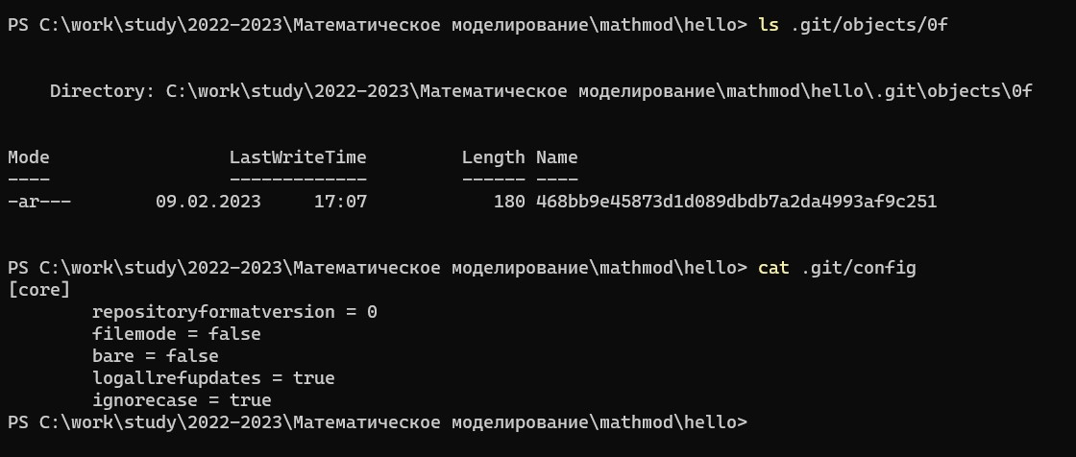

config file

**1.7.3 Ветки и теги**

Выполнил:

ls .git/refs

ls .git/refs/heads

ls .git/refs/tags

cat .git/refs/tags/v1

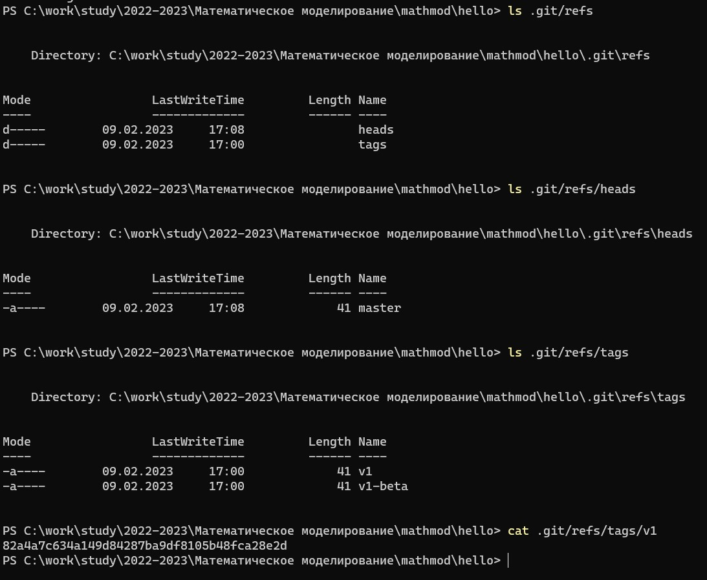

ветки и теги

## 1.8 Создание ветки

**1.8.1 Изменим index.html**

Обновим файл index.html, чтобы он тоже использовал style.css

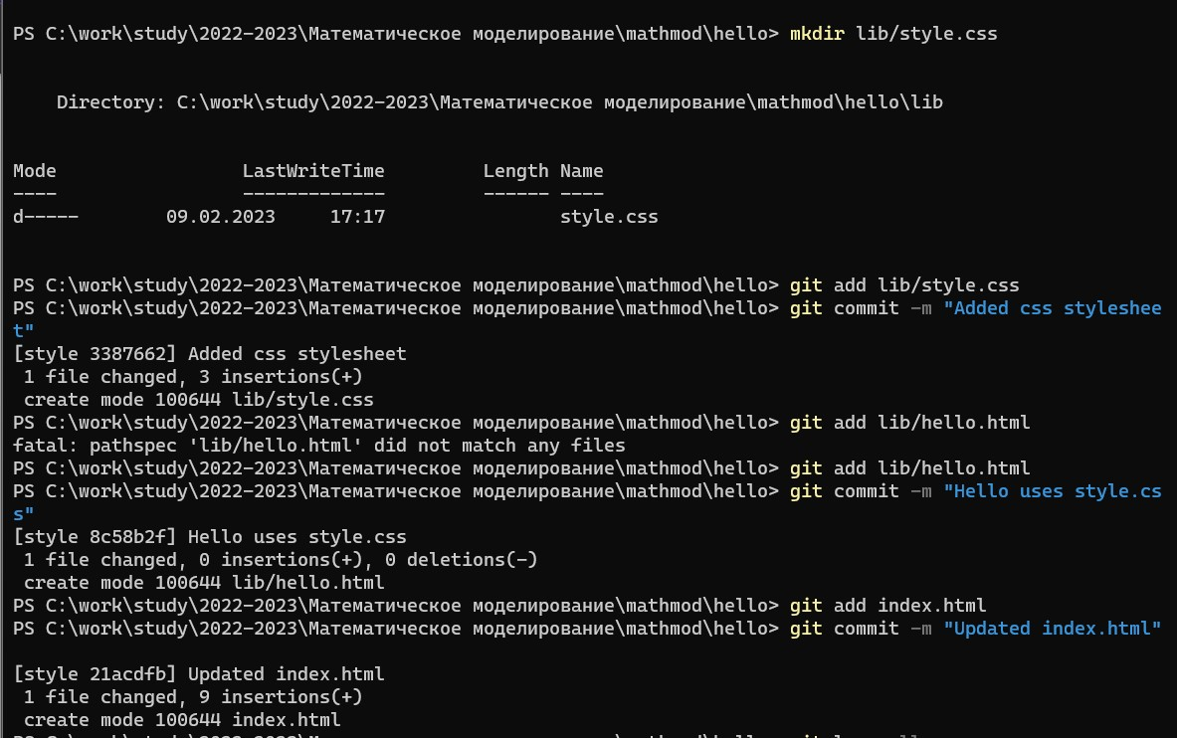

обновление файла

## 1.9 Навигация по веткам

Теперь в нашем проекте есть две ветки. Выполним git log –all.

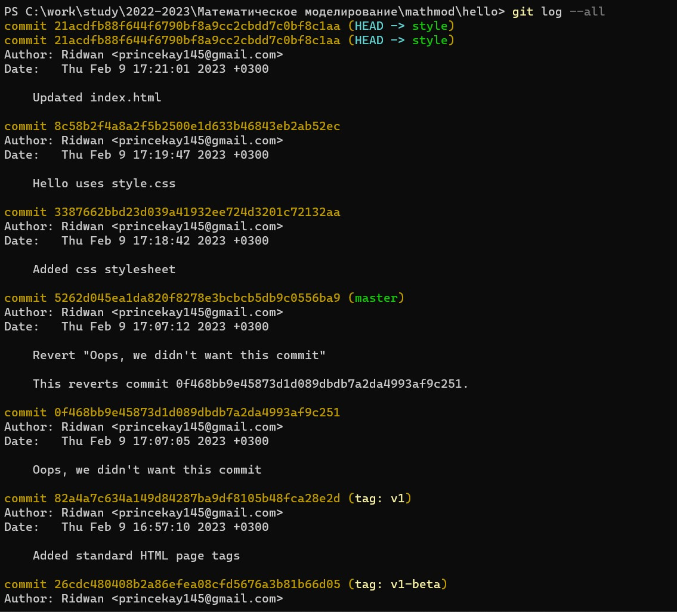

две ветки

**1.9.1 Вернемся к ветке style**

Выполнил:

git checkout style

сat lib/hello.html

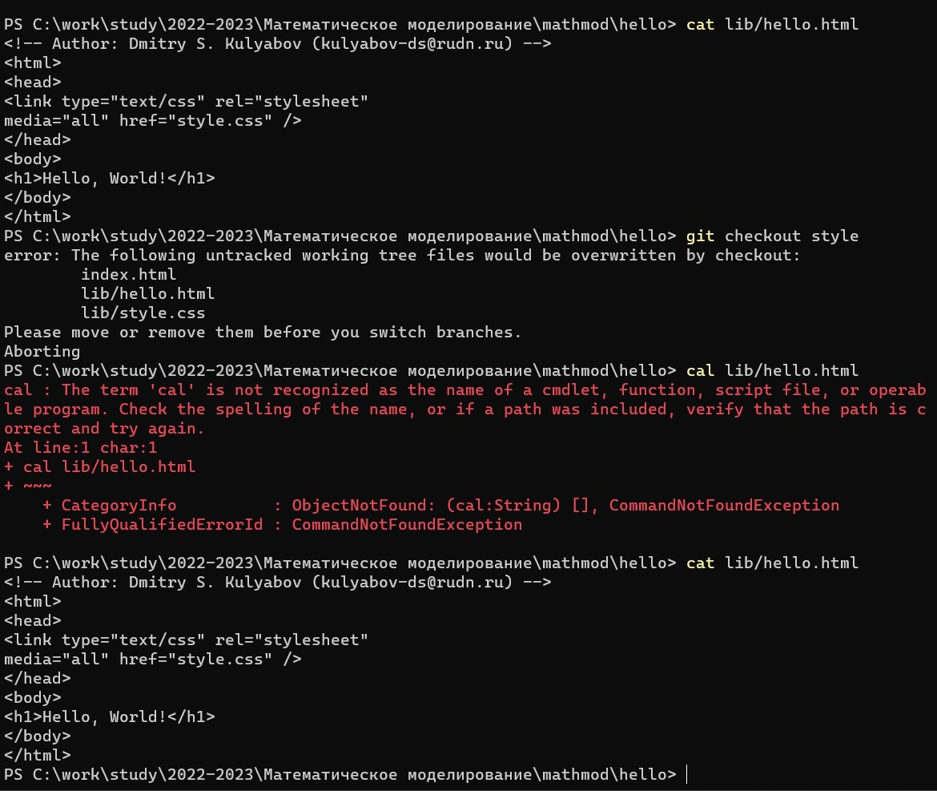

выполнение

## 1.10 Сделайте коммит изменений README.md в ветку master

Выполнил:

git add README.md

git commit -m “Added README”

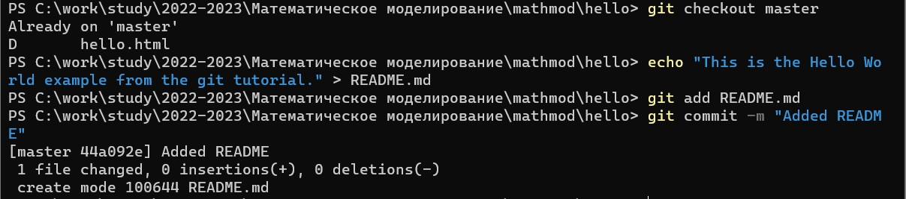

выполнение

**1.10.1 Просмотр отличающихся веток**

Теперь у нас в репозитории есть две отличающиеся ветки. Выполнил git log –graph –all.

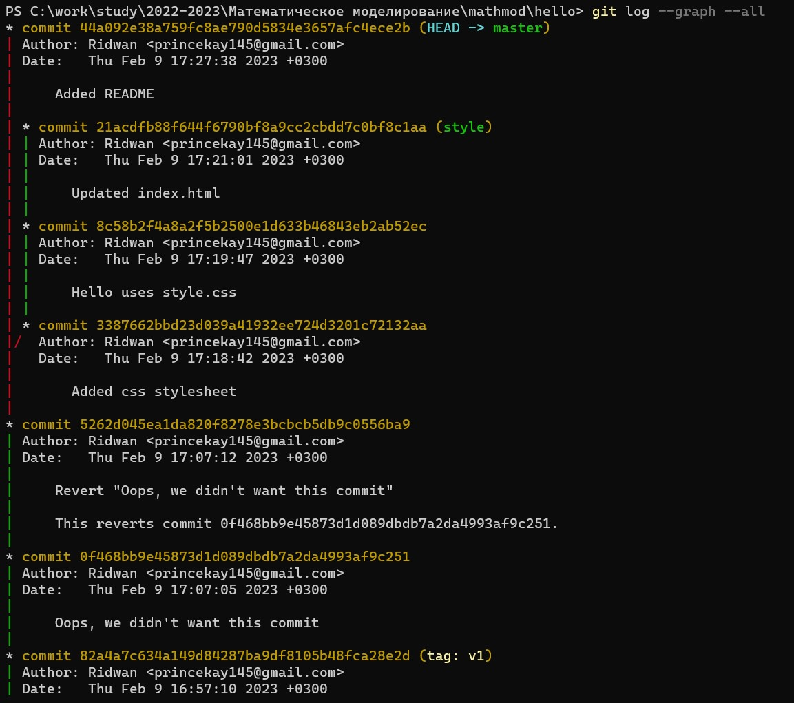

git log

## 1.11 Создание конфликта

**1.11.1 Слияние master с веткой style**

Теперь вернемся к ветке style и попытаемся объединить ее с новой веткой master.

Выполнила (рис.86):

git checkout style

git merge master

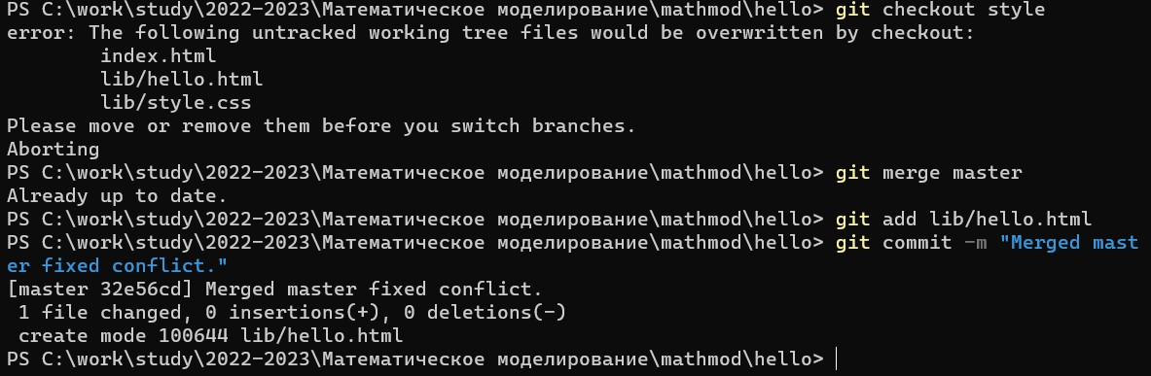

Выполнение

## 1.12 Клонирование репозиториев

**1.12.1 Перейдите в рабочий каталог**

Выполнил: cd .. pwd ls

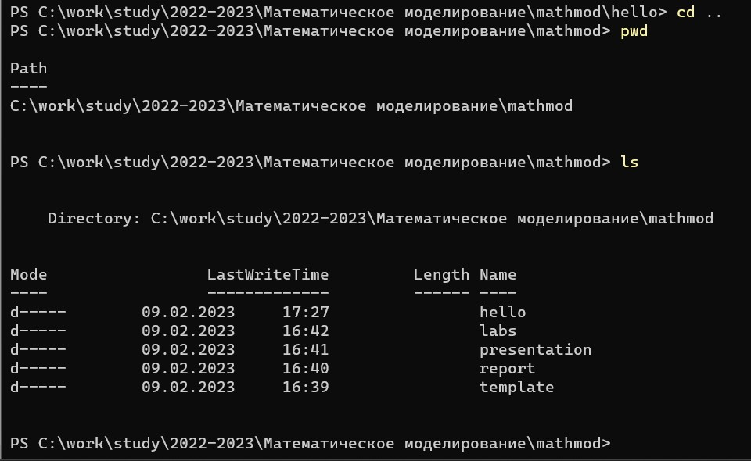

Выполнение

**1.12.2 Создайте клон репозитория hello**

Выполнил: git clone hello cloned_hello ls

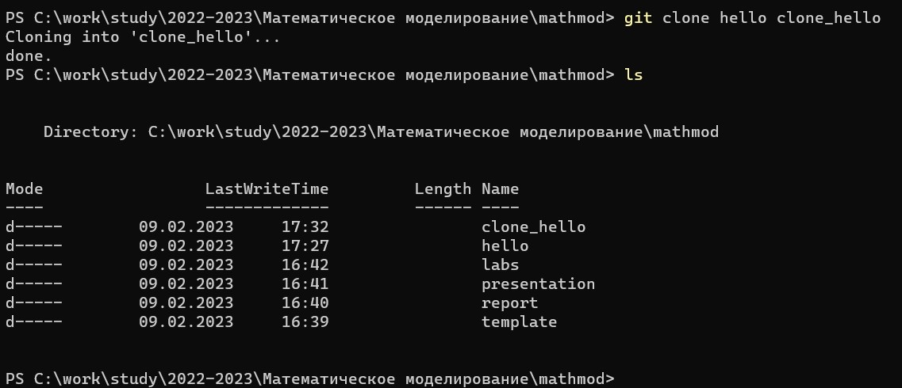

извлечение

## 1.13 Просмотр клонированного репозитория

**1.13.1 Давайте взглянем на клонированный репозиторий**

Выполнил: cd cloned_hello ls

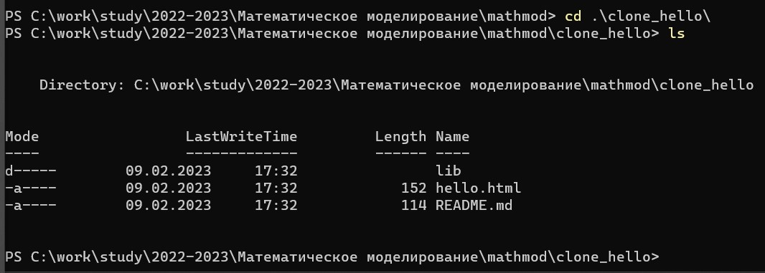

клонирование репозитория

**1.13.2 Просмотрите историю репозитория**

Выполнил: git log –all

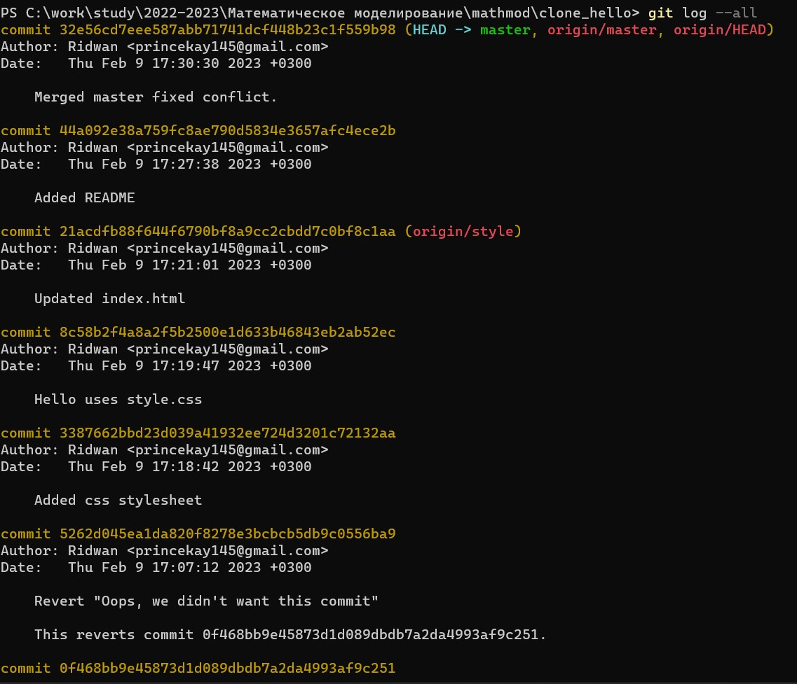

история репозитория

## 1.14 Что такое origin?

Выполнил: git remote

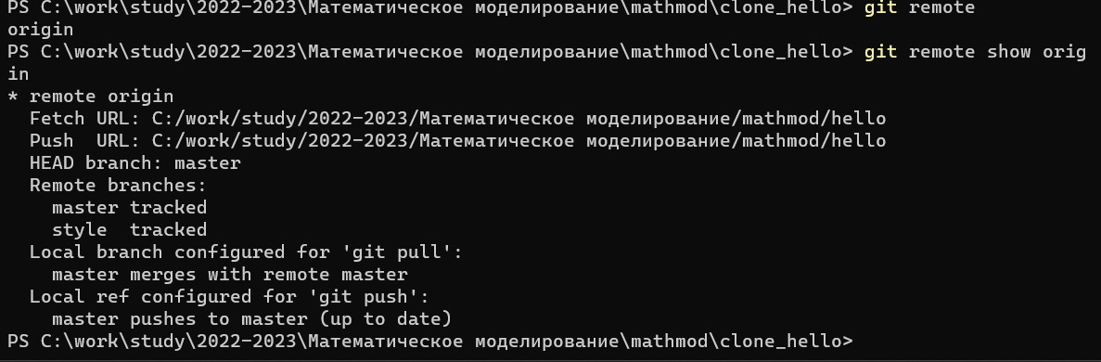

origin

## 1.15 Изменение оригинального репозитория

**1.15.1 Извлечение изменений**

Научиться извлекать изменения из удаленного репозитория.

Выполним (рис.102):

cd ../cloned_hello

git fetch

git log --all

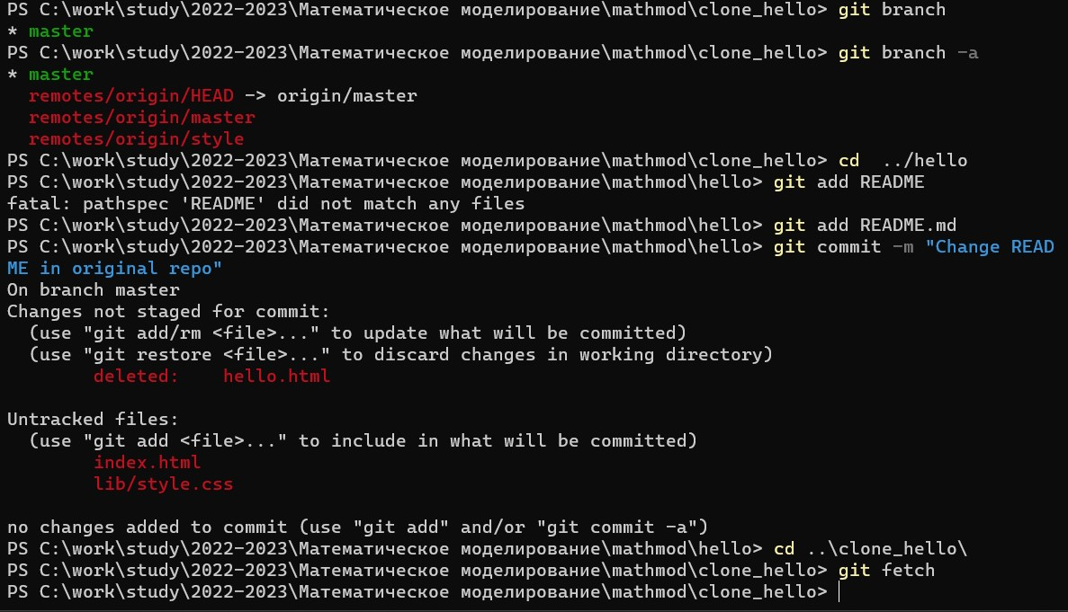

извлечение(1)

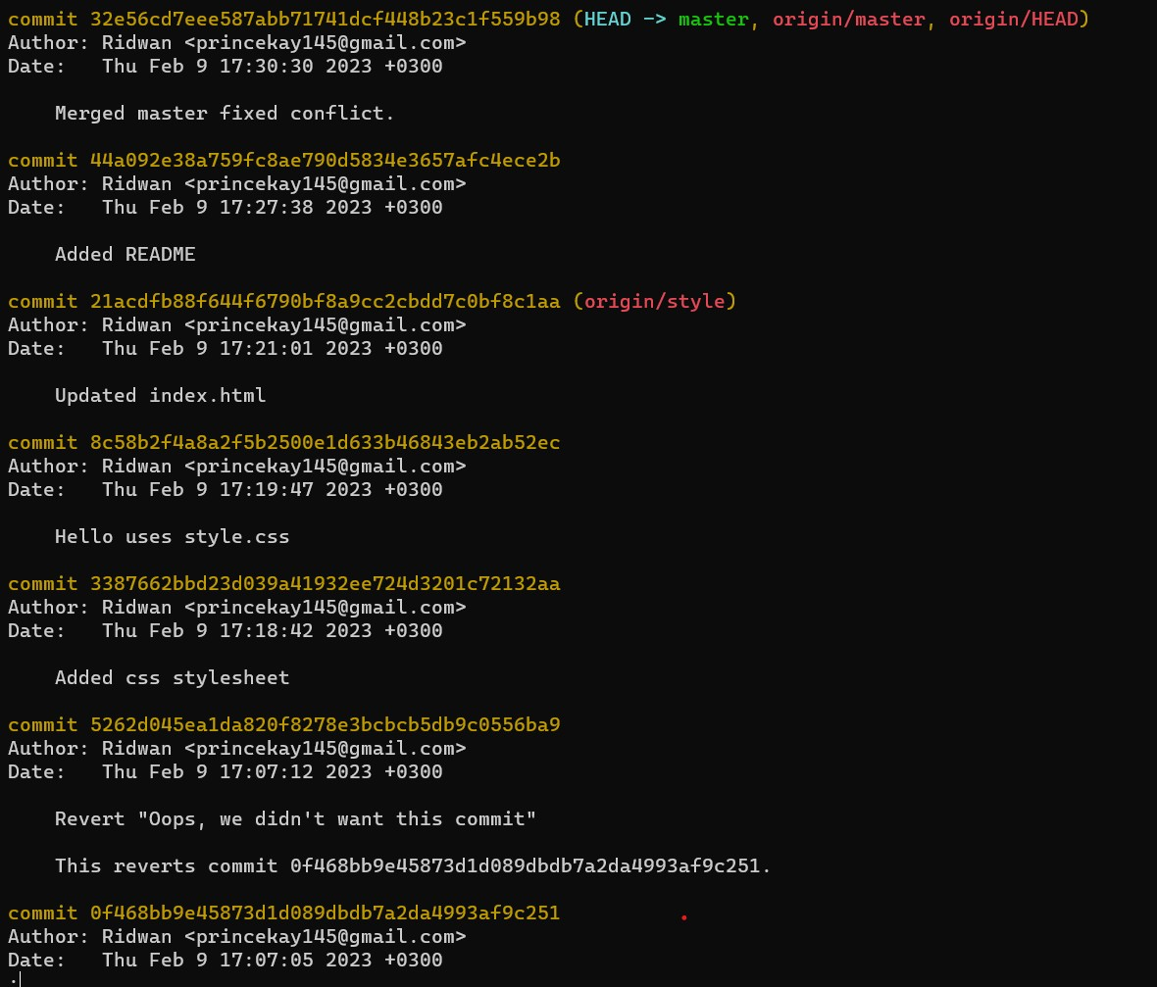

извлечение(2)

## 1.16 Слияние извлеченных изменений

**1.16.1 Еще раз проверьте файл README.md**

Сейчас мы должны увидеть изменения. Выполним: cat README.md

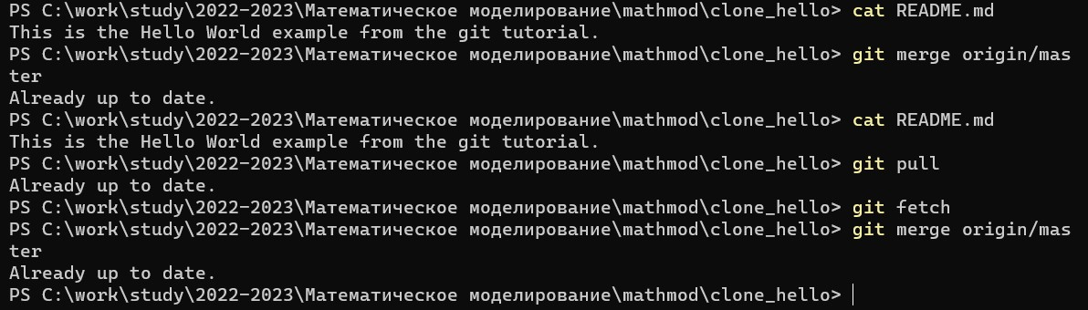

cat

## 1.17 Добавление ветки наблюдения

**1.17.1 Добавьте локальную ветку, которая отслеживает удаленную ветку**

Выполнил: git branch –track style origin/style git branch -a git log –max-count=2

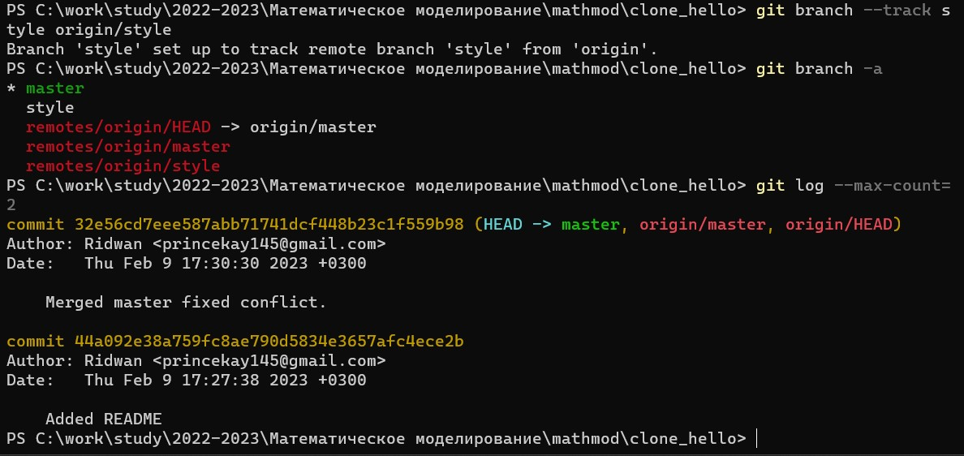

добавление локальной ветки

## 1.18 Добавление удаленного репозитория

Добавим репозиторий hello.git к нашему оригинальному репозиторию. Выполнил:

cd hello

git remote add shared ../hello.git

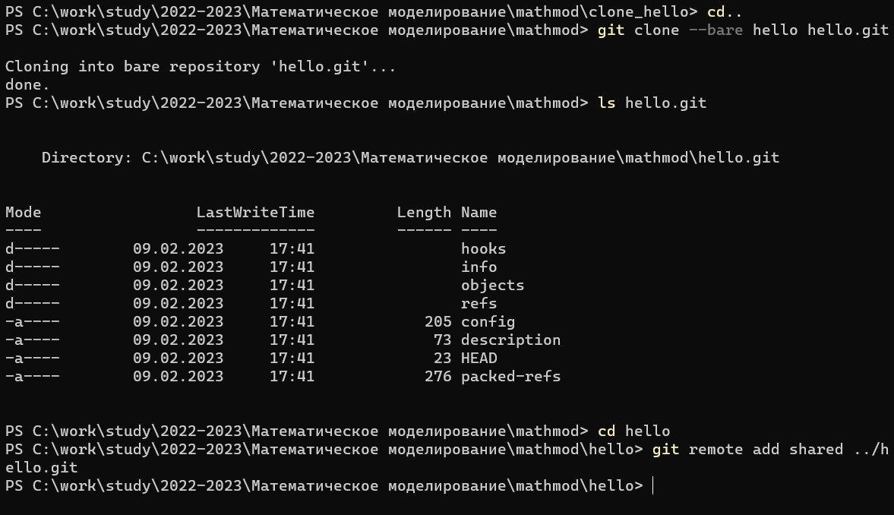

добавление удаленного репозитория

## 1.19 Отправка изменений

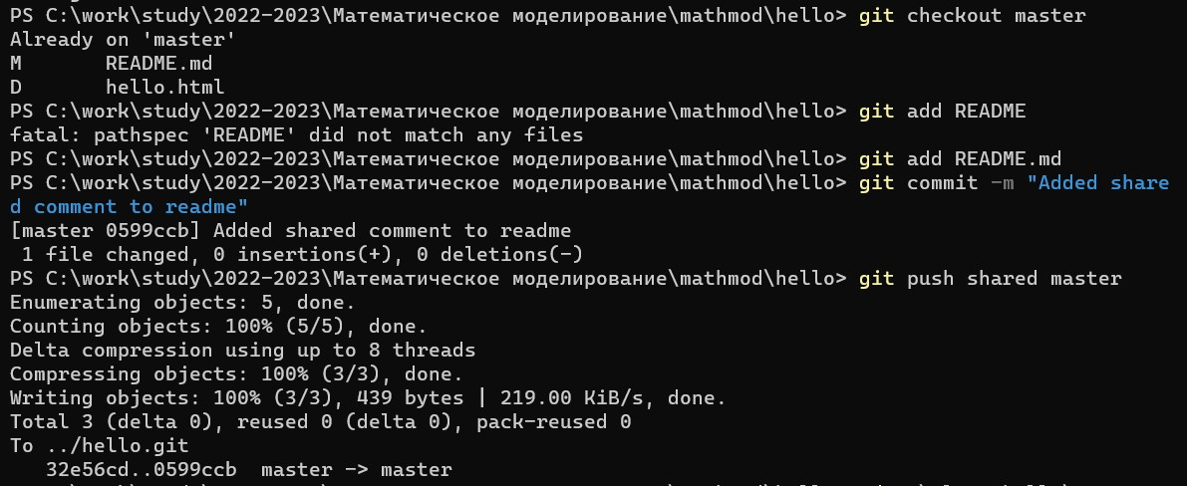

файл README

## 1.20 Извлечение общих изменений

Научимся извлекать изменения из общего репозитория.

Выполним (рис.112):

cd ../cloned_hello

git remote add shared ../hello.git

git branch –track shared master

git pull shared master

cat README.md 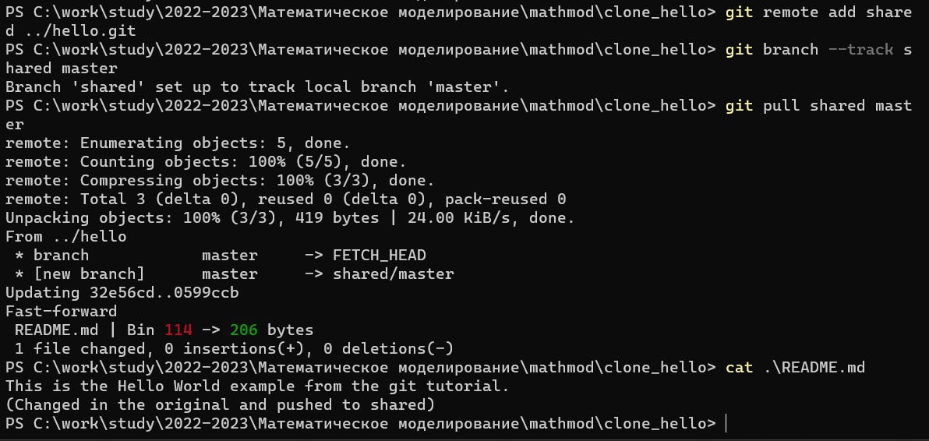

## Выводы

Выполнив все задания для этой лабораторной работы, я смог расширить свои знания о том, как использовать git, а также о том, как использовать chocolatey для установки пакетов. Я также научился использовать powershell, также известный как командная строка или терминал.

## Список литературы

Кулябов Д. С. *Лабораторная работа №1**: git.pdf*

Кулябов Д. С. *Лабораторная работа №1**: markdown.pdf*